***Перед вами QR-код.***

***Вам потрібно за допомогою спеціальної програми зчитати його та виконати наступне завдання(скласти з набору букв - терміни з інформатики)***

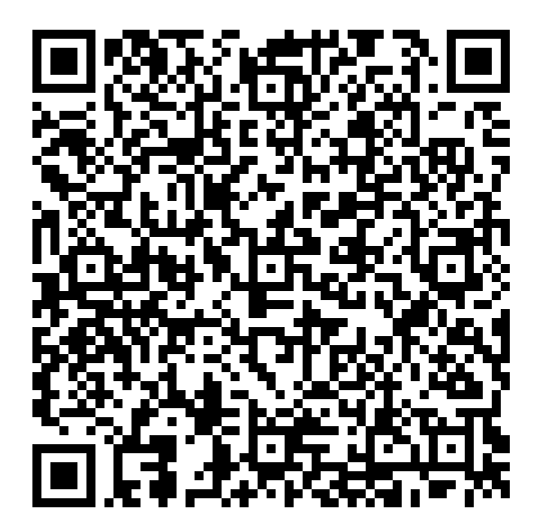

**Відповіді:** сайт, монітор, кілобайт, процесор, папка, принтер, дискета, джойстик, модем, антивірус.